TÍTULO DEL PROYECTO

"BLOOD BANK APP"
Aplicación Banco de Sangre)

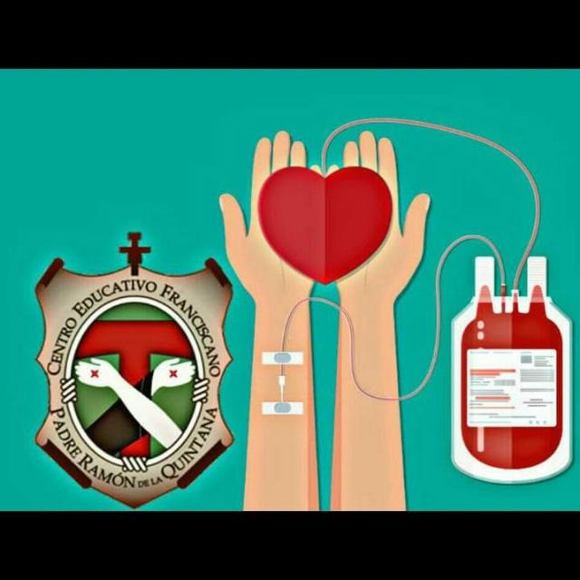

CAPITAL-CATAMARCA

RESUMEN

  - Introducción:
En nuestra provincia y país existen un gran números de personas que necesitan de personas que donen sangre de manera voluntaria, pero la realidad de es que un pequeño porcentaje de la población accede a ser donantes, lo cual dificulta la tarea de los organismos destinados a tal fin, perjudicando al paciente pudiendo causar la muerte, esto lo vivimos de muy cerca con nuestro amigo que padecía leucemia, no encontró donantes compatibles, viajaba a otras provincias para ser asistido .
Solamente el 1.5 % por ciento de la dona sangre en Argentina, muy debajo del 8 o 10 % necesario para poder solventar la demanda de la misma. Es decir, que de 45 millones de habitantes de nuestro país según el censo 2010 solo 670.000 son donantes, según cálculos del hospital Garrahan, para alcanzar el objetivo de cubrir transfusiones, nuestro país debería contar con hasta 2 millones de donantes por año.
A escala mundial se realizan anualmente unas 92 millones de donaciones de sangre, sin embargo 30 millones de estos donantes voluntarios donan una sola vez y no vuelven a hacerlo.
En cada donación se extraen tan solo 450 mililitros de manera que al tener más donantes de repetición se puede lograr que el suministro y la seguridad de la sangre y sus derivados sean más confiables.
En nuestra provincia solo un porcentaje de 1 de mil son donantes voluntarios, en la cual nuestro banco de sangre se ve en varias ocasiones sin el suministro necesario para cubrir las eventualidades de los pacientes que necesitan transfusiones ocasionando que los familiares de los mismos salgan a la busque de donantes para solucionar entre gran inconveniente del ser querido.
No tan solo las donaciones de sangre son importantes, al igual ue la donación de órganos, pero sobre el tema que tratamos en este proyecto que incluye concientizar a la población en donar sangre y medula ósea esta última es un tejido esponjoso que se encuentra en el interior de los huesos del cuerpo como las crestas iliacas (huesos de la cadera), el esternón o los huesos de cráneo, muchas veces la confunden con la medula espinal. La escases de donantes de médula ósea hace en muchos casos imposible encontrar pacientes compatibles, por lo general un 25% o 30% tiene la posibilidad de encontrar un donante compatible en su grupo familiar, el resto debe concurrir a un donante no emparentado a través de los registro de donantes, o como se aclaro en un principio muy pocas personan son donantes voluntarios ya sea de sangre y sobre todo de medula ósea.

. A lo largo de este trabajo los alumnos han desarrollado campañas de concientización, elaboraron folletos, realizaron investigaciones pertinentes, encuentras, entrevistas, trabajaron con aplicaciones , crearon páginas en redes sociales a modo de concientizar, informar e incluir a la población para ser donante , se esta realizando una aplicación como base de datos que tendrá el manejo de la misma el banco de sangre de nuestra provincia, como así también un semáforo con los colores verde y rojo, que indicaran cuando el banco de sangre este careciendo de la misma al igual cuando este completo, con leyenda motivadoras, la misma será colocada en plazas o calles principales, este funcionara con un interruptor que se accionara con el celular o tablet a través de una aplicación, previa conectividad con wi fi, que se encuentran en los diversos sectores de la ciudad, este último como otra alternativa de solución a nuestro problema planteado.
En este proyecto su principal objetivo consiste concientizar a la población de la importancia de la donación de sangre y de medula ósea, informar de las condiciones de a tener en cuenta para ser donantes, requisitos, compatibilidades, beneficios y riesgos, crear páginas en redes sociales, aplicación de base de datos y aplicación con interruptor wi fi, para comunicar a la población sobre el estado del suministro en el banco de sangre.
Este proyecto más allá de solucionar un problema que nos afecta a todos los Catamarqueños, argentinos y a mundo, se busca generar un espacio de enseñanza aprendizaje en los alumnos, permitiendo así despertar la curiosidad, sus capacidades y convertirlos en miembros activos de la sociedad vinculándose sobre todo en la ayuda de los demás, un valor tan importante en nuestra comunidad educativa como colegio franciscano.

Justificación:
En la actualidad en nuestra provincia y país, está pasando por un momento de total
al desinterés por los demás, sobre todo en carácter de ayudar al otro, las personas que deciden ser donantes de sangre esta escanciando, y sobre todo de medula ósea, en muchos casos por la desinformación acerca de las donaciones y/o transfusiones.

Muchas de las personas no cuentan con los conocimientos necesarios al momento de ser donante, así como también falta de concientización, motivación e información sobre el tema. En el mundo actual con el continuo bombardeo de información mediante las redes sociales, aplicaciones, medios de comunicación etc, nuestra idea es sacar provecho de las mismas para motivar, informar y concientizar a la población en general para que sea donante, brindándoles un banco de datos mediante un aplicación, ya sea a través de una página en la redes sociales, una aplicación para el celular, mantenerlo en conocimiento cuando este faltando el suministro en el banco de sangre mediante una un semáforo característico que solo el banco de sangre encenderá mediante una aplicación con conectividad con wi fi, con leyendas motivadoras o de agradecimiento para motivarlos a seguir donando, de esta manera personas como nuestro amigo podrán acceder a una transfusión de sngre o médula osea de manera inmediata.

Antecedentes
En 1928 el británico Willian Harvey descubre la circulación de sangre, al poco tiempo Richar Lower realiza en 1666 la primera transfusión sanguínea entre animales, pero la primera transfusión sanguínea entre seres humanos la realiza el medico Francés Jean Baptiste Denys el 15 de junio de 1667, iniciándose de esta manera la era de la nueva medicina.
En Argentina la transfusión sanguínea comenzó desde 1914 y ha salvado millones de vidas, se desarrolló en el Hospital Rawson en la provincia de Bs As. Por el doctor Luis Agote.

Esta transfusión se llevó a cabo antes que comenzara la primera guerra mundial (1914-1918), el día Nacional del donante de sangre se celebra el 14 de junio.
En la actualidad solo el 1,5% son donantes de la población en NUESTRO PAIS y se estima que algún día más del 80% de la población puede llegar a necesitar una transfusión en algún momento de sus vidas. Ya que se realizan más de 4000 transfusiones diarias.
Por el momento los alumnos han desarrollado las aplicaciones de las redes sociales como base de datos y como medio de concientización e información de la población, mientras tanto se está trabajando en la aplicación de base de datos, ya que esta requiere de un proceso más largo, se desarrollo también un sistema como un semáforo con cartel rojo que indicara cuando el banco este necesitando de personas se acerquen a donar sangre u medula ósea, y el verde indicara que el banco está completo, el mismo incluirá mensajes motivadores y de agradecimiento, este será colocado en plazas o calles principales de nuestra ciudad, así como también pudiendo imitar par que se realice en todo el país. Este funcionara con un interruptor con un arduino wifi, que podrá activar independientemente el semáforo mediante el celular o Tablet con una aplicación prediseñada, para esto se necesitara colocarlo en lugares donde tenga conectividad wifi, pero se puede construir a través de interruptores de radio frecuencia sin la necesidad de dicha conexión, por el momento los alumnos han decidido colocarlo en lugares como plazas principales donde existe wifi libre, pudiendo este estar conectado periódicamente. .
Todo esto se pensó por a falta de conocimiento, información e interés de las personas a donar sangre o medula ósea, ya que en nuestra provincia y nuestro país contamos con un índice muy bajo de donantes voluntarios y una gran demanda de solicitantes, generando un gran problema a la hora de una urgencia médica pudiendo llevar un paciente hasta la muerte.

Este trabajo puede brindar mucha utilidad en nuestra comunidad por su efectividad y bajo costo.
Se desarrollaron investigaciones, construcción de prototipo charlas debates, taller ,entrevistas, con la compañía y supervisión del docente, gracias a la motivación brindada por soluciones para el futuro en la cual hemos adquirido un amplio aprendizaje sobre la tipos de sangre, medula ósea, compatibilidades al ser donante, aplicaciones y programas informáticos conexión de circuitos, programación y utilización de diversos programas desarrollando folletos, videos etc.

Delimitaciones y limitaciones:
Delimitaciones:
• Se le incluirá un arduino wi fi libre en programación, el mismo puede ser utilizado individualmente mediante una batería, energía electrica u conectado permanentemente a la red eléctrica. .
El semáforo se utiliza como otra alternativa de solución a diferentes problemáticas estudiadas y observadas brindando conocimiento a las personas de la situación que se encuentra nuestro banco de sangre motivándolos a donar.
El semáforo cuenta se podrá utilizar desde el teléfono o Tablet directamente desde el banco de sangre
Se realizó la creación de páginas de Facebook e Instagram para llegar a más personas y poder informarlas y motivarlas sobre el tema.
.

• El producto final del semáforo está diseñado para usarse a la intemperie
• La incorporación del arduino wifi solo podrá utilizarse mediante la conectividad de internet, pudiendo realizarlo en un futuro con conectividad de señal de radio frecuencia

Impacto Tecnológico
Por medio de este proyecto nos damos cuenta que la innovación tecnológica avanza
demasiado rápido, permitiéndonos interactuar de diferentes formas con los objetos que
tenemos, en este caso con el uso de hardware y software , como la utilización de los arduinos , la programación, materiales , aplicaciones etc.
Impacto Económico
Cabe mencionar que al ser un proyecto de desarrollo tecnológico, desarrollado va a traer muchas ventajas en el ámbito de la salud, beneficiando a las personas que realmente necesitan de una transfusión. Este producto tecnológico será económico a diferencia de los otros productos en algunos mercados y más aún si el mismo se lo hace en grandes cantidades, en la cual reducirá aún más el costo del mismo en el caso del semáforo y la aplicación es de bajo costo y que los alumnos la desarrollan con aplicaciones prediseñadas .
De la misma forma ayudara a la economía del país ya que al ser producido en Argentina, el precio de este sería mucho más barato a que si lo importamos. Esto gracias a que la manufactura aquí es mucho más barata y los impuestos se quedarían dentro del país, además de que las refacciones se harían aquí y no necesitan ser substituidas regularmente. Además de que tiene un mercado de alcance mundial, pudiendo ser imitados en otros países
Impacto Social
Este proyecto será de gran utilidad ya que en nuestra provincia no encontramos en los mercados productos como el semáforo o como aplicaciones pensados para concientizar informar y motivar a la sociedad para ser donante
Así mismo se pretende crear una conciencia social de que a pesar de la importancia de ser donante voluntario y salvar vidas, ya que con una donación podemos salvar hasta 3 vidas.
Con este proyecto a través de charlas, debates y entrevistas realizadas , han incorporado no solo el aprendizaje en ellos de diversas temáticas abordadas en la investigación incorporando la tecnologías , las ciencias y las matemáticas para desarrollar el mismo, sino también han creado conciencia sobre dicha problemática en la población.

CRONOGRAMA DE ACTIVIDADES
Si bien es un problemática que venimos tratando con anterioridad, este ultimo tiempo afianzamos la idea y la seguimos trabajando.

Nro. | Actividades | Septiembre | Octubre | Noviembre
1 | Investigación de los problemas de la sociedad
2 | Surgimiento del proyecto y del problema e idea
3 | Problemas causados por la falta de donantes
4 | Investigación sobre los requisitos para ser donantes.
5 | Investigación de cifras de personas donantes y de transfusiones (trabajo grupal)
6 | Grupos sanguíneos y compatibilidades
7 | Diseño, investigación de materiales, tipos de sensores, guante a utilizar
8 | Campañas de concientización a la sociedad
9 | Campañas de concientización alumnos de la institución
10 | Investigación de la medula ósea
11 | Investigación sobre aplicaciones informáticas.
12 | Entrevista y encuestas
13 | Investigación de Programación, y funcionamiento de interruptor wi fi
14 | Corrección de errores encontrados para la implementación futura
15 | Investigación de semáforo
16 | Selección de materiales
17 | Propuestas y división de tareas
18 | Elaboración de reporte
19 | Investigar y realizar pruebas sobre proyecciones a futuro
20 | Realizar entrevistas a personal del banco de sangre
21 | Realizar semáforo
22 | Evaluación, prueba y perfeccionamiento
23 | Se prevee nuevas investigaciones y modelos de carteles semáforos.

Desarrollo

PROBLEMA
Formulación del problema

¿Cantidad de personas que no tienen conocimientos sobre la donación de sangre y medula ósea?
¿Cuantas personas necesitan una transfusión en nuestra provincia y país?
¿Saben cuáles son los requisitos?
¿Qué podemos realizar que nos permita concientizar, motivar e informar a las personas sobre el ser donante de sangre?

Problema Planteado
La falta de información y concientización de la población de nuestra provincia sobre la donación de sangre y medula ósea, como así también el desconocimiento del estado de suministro del banco de sangre.

La cantidad de personas de nuestra provincia que necesitan de una transfusión de sangre o medula ósea, que en muchos casos no pueden ser asistidas por la carencia en el banco de una institución médica generando un inconveniente de salud en el paciente. Esto lo vivimos de muy cerca, ya que nuestro amigo, con leucemia falleció, producto por no poder conseguir donante de médula osea compatible, por la escases de donantes, lo mismo pasa con las personas con tipo de sangre no muy común, en la cual se le dificulta conseguir donante, ocacionando un grave problema de salud.

OBJETIVOS

OBJETIVO GENERALES

Diseñar, programar e implementar un semáforo para informar, concientizar a la población sobre la donación de sangre y medula ósea para que se motiven y se acerquen a donar voluntariamente.

OBJETIVOS ESPECÍFICOS
- Implementar un sistema económico (semáforo) que funcione con una aplicación de un interruptor wi fi a modo de mantener informadas a las personas sobre el estado actual del banco de sangre de nuestra provincia.
- Reconocer los tipos de sangre, compatibilidades y requisitos
- Concientizar a la población sobre la importancia de ser donante.
- Analizar diversos problemas sociales que nuestro dispositivo pueda ser útil como otra alternativa de solución.
- Generar conocimiento en conexión y programación de interruptor wi-fi y el uso de aplicaciones.
- Se podrá crear diferentes modelos de carteles semáforos con diferentes colores, rojo, amarillo y verde, sino también con los diferentes tipos de sangre, para que desde el banco se informe diariamente a los ciudadanos sobre el suminisro actual y solo se acerquen a donar las personas con el tipo de sangre necesitada.

CONCEPTOS BÁSICOS
La sangre es un tejido líquido que recorre el organismo, a través de los vasos sanguíneos, transportando células y todos los elementos necesarios para realizar sus funciones vitales. La cantidad de sangre está en relación con la edad, peso, sexo y altura, un adulto tiene entre 4,5 y 6 litros de sangre el 7% de su peso.

¿Qué función cumple?
Como todos los tejidos del organismo la sangre cumple múltiples funciones necesarias para la vida como la defensa ante infecciones, los intercambios gaseosos y la distribución de nutrientes. Para contar con todas esta función cuenta con diferentes tipos de células sostenidas en el plasma, todas las células que componen la sangre se fabrican en la medula ósea. Esta se encuentra en el tejido esponjoso de los huesos (cráneo, vertebras, esternón, crestas iliacas)
La sangre es un tejido renovables en el cuerpo humano, que quiere decir que la medula ósea se encuentra fabricando durante toda la vida células sanguíneas, ya que estas tienen un tiempo limitado de vida, estas se fabrican ante determinadas situaciones de y puede aumentar dependiendo las necesidades de Salud. Ejemplo, ante una hemorragia aumenta hasta 7 veces la producción de glóbulos rojos y ante una infección aumenta la producción de glóbulos blancos.

COMPOSICIÓN DE LA SANGRE
Glóbulos rojos: Constituyen aproximadamente el 96% de los elementos.
Glóbulos blancos: defienden el organismo contra las infecciones bacterianas y virales.
Plaquetas: Son utilizados en casos de hemorragias relacionadas con falta de plaquetas y pacientes oncológicos. Las plaquetas intervienen en la coagulación de la sangre, impidiendo las hemorragias.
Plasma: Es la porción liquida de la sangre que forma parte del líquido extracelular. <Es el mayor componente de la sangre, representando un 55 % del volumen total de la sangre

GRUPOS SANGUÍNEOS

Los grupos sanguíneos son unas sustancias que se encuentran unidas a la membrana de muchas células de nuestro organismo.
Entre estas células encontramos los hematíes o glóbulos rojos. La presencia de estas sustancias determina el grupo sanguíneo y la compatibilidad a la hora de realizar transfusiones de sangre.
A pesar que la sangre cumple las mismas funciones en todos los individuos, no es idéntica en todos.
Existen diferentes tipos de sangre, por lo tanto el organismo acepta solo la sangre del mismo grupo es decir la sangre compatible y rechaza la de los otros grupos.
Los sistemas de grupos sanguíneos más conocidos son:

COMPATIBILIDADES DE LOS GRUPOS SANGUÍNEOS

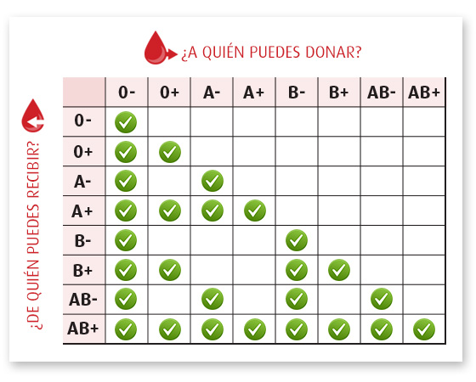

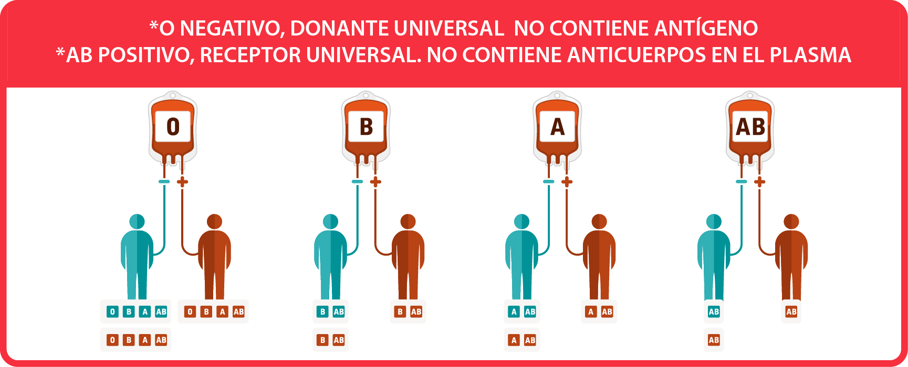

Circulación de la sangre
La función principal de la circulación de la sangre es el transporte de agua y de sustancias vehiculizadas mediantes la sangre para que un organismo realice sus actividades vitales.
Arterias: Están hechas de tres capas de tejido, uno muscular en el medio y una capa interna de tejido epitelial.
Capilares: Están embebidos en los tejidos permitiendo además el intercambio de gases dentro del tejido.
El corazón: Órgano musculoso situado en la cavidad torácica, entre los dos pulmones.
Venas: Transportan sangre a más baja presión que son las arterias, no siendo tan fuertes como ellas. La sangre es entregada a las venas por los capilares después que el intercambio entre el oxígeno y el dióxido de carbono ha tenido lugar.

HEMOGRAMA
Es el informe impreso de un resultado de un análisis cuali- cuantitativo de diversas variables mensurables dela sangre.

Requisitos para donar sangre
- Tener entre 18 y 65 año (mayores pueden donar con autorización medica)
- Pesar más de 50 kg
- Gozar de buena salud
- No estar en ayunas.

NO PUEDEN DONAR SANGRE
Personas que padezcan afecciones cardíacas, respiratorias, neurológicas, renales, hepáticas.
Personas con síntomas como dolor de garganta, diarrea, dolor de muelas, fiebre o en tratamiento contra infecciones aparecidas la semana anterior a la donación y estén tomando antibióticos.

Personas que durante los últimos 12 meses haya recibo alguna transfusión de sangre, se hayan sometido a una cirugía, hayan tenido relaciones sexuales de riesgo o se hayan hecho tatuaje o piercing.
Factor RH por herencia
En los siguientes casos se puede saber que factor RH tendrá él bebe.
Él bebe va a ser RH positivo cuando ambos padres también sean Rh positivo.
El bebe va a ser RH negativo cuando ambos padres también sean RH negativo

En nuestra provincia según información brindada por el banco de sangre existe cierto porcentaje de donaciones a dicha institución.

1 de cada 1000 habitantes son donantes de sangre
1 de cada 10000 pueden llegar a donar su medula ósea

En la provincia según el censo 2010 cuanta con una población de 396000 habitantes.
Entonces

396 habitantes son donantes de sangre anuales.
39,6 habitantes son donantes de médula ósea anuales.
39.6 personas donantes de médula osea
396 donantes de sangre

396.000 habitantes en la provincia de Catamarca

Metodología del desarrollo electrónico del semáforo controlado mediante interruptor wifi a través de aplicación del teléfono celular o Tablet.

La figura muestra el diagrama a bloques del dispositivo, con las respectivas entradas y
salidas.

Diagrama a bloques del sistema propuesto
Energía Alternativa
LUZ ROJA

o

Interruptor WIFI
CONEXIÓN ELÉCTRICA
Sirena opcional

LUZ VERDE

Diseño Básico SEMÁFORO

Acércate a donar
“Convertite en héroe
Falta sangre en el banco

Gracias por tu donación
“Estas salvando vidas”
Banco completo

Base

Este semáforo funcionará con energía de 220 voltios, pudiendo también funcionar con energía alternativa
Desde el banco de sangre mediante una aplicación en el celular accionaran el semáforo según la situación diaria del mismo, rojo está faltando sangre, para que los donantes voluntarios se acerquen por la institución y el verde cuando esta completo
Podrán realizarse otros modelos

COSTOS DE LOS ELEMENTOS

Interruptor WI-FI $ 1800
ELEBORACIÓN DE SEMAFORO $ 1750
COSTO DE LA APLICACIÓN $ 0 (Aplicación prediseñada de interruptores wi fi)

Dicho proyecto es muy importante para nuestra ciudad, tal así que los directores del banco de sangre les interesó la propuesta y nos prometieron hablar con el Director del ministerio de Salud para que acepten el proyecto desarrollado, motivados por la efectividad del mismo desean ver dichos carteles semáforos en todos los lugares públicos de la provincia, pudiendo ser activado desde dicha Institución y aceptando futuras modificaciones o mejoras como detallar el suminstro actual de cada tipo de sangre.
Gasto total $ 3550

CONEXIÓN ELECTRICA DEL SEMÁFORO TIPO CARTEL

Puede utilizarse energía alternativa como paneles solares.

220 voltios

Otro Modelo

Sin Suministro de sangre

Acercate a donar, convertite en héroe
Suministro medio

Donando sangre y médula ósea estas salvando vida
Completo
Gracias por donar

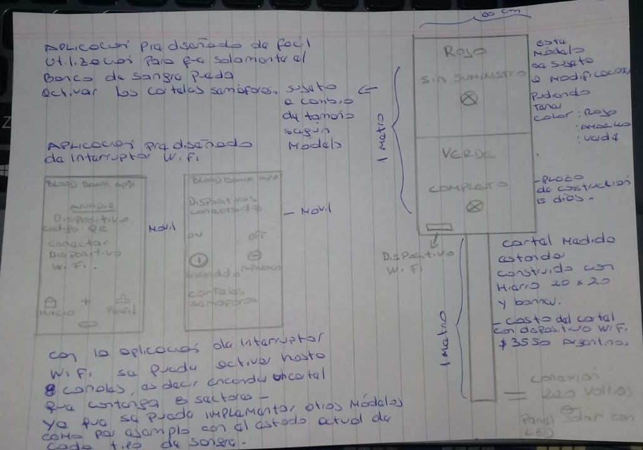

App prediseñada de fácil programación, con ella se puede activar varias luces , es decir varios canales, se pueden emparejar varios dispositivos para activar varios carteles semáforos. La misma se pude programar el tiempo que desean que se encienda o apague el cartel.

